实训5 数据库与表的创建、修改、数据录入、删除、重命名
实验报告

一、实验名称
MySQL数据库与数据表的创建、修改、数据录入、删除、重命名操作

二、实验目的
1. 熟练使用SQL语句完成数据库的创建、使用。
2. 掌握使用SQL语句创建、修改、删除、重命名数据表的方法。
3. 掌握使用SQL语句向数据表插入数据、修改字段属性、添加/删除字段的操作。
4. 加深对数据库、数据表结构及数据操作语言（DML/DDL）的理解。

三、实验环境
- 操作系统：Windows
- 数据库软件：MySQL
- 管理工具：MySQL Workbench

四、实验内容与步骤（全程SQL语句实现）
1. 创建数据库 xsgl（字符集utf8，排序规则utf8_general_ci）
打开MySQL Workbench，新建查询窗口，输入并执行以下SQL语句：
```sql
CREATE DATABASE xsgl
DEFAULT CHARACTER SET utf8
DEFAULT COLLATE utf8_general_ci;
```
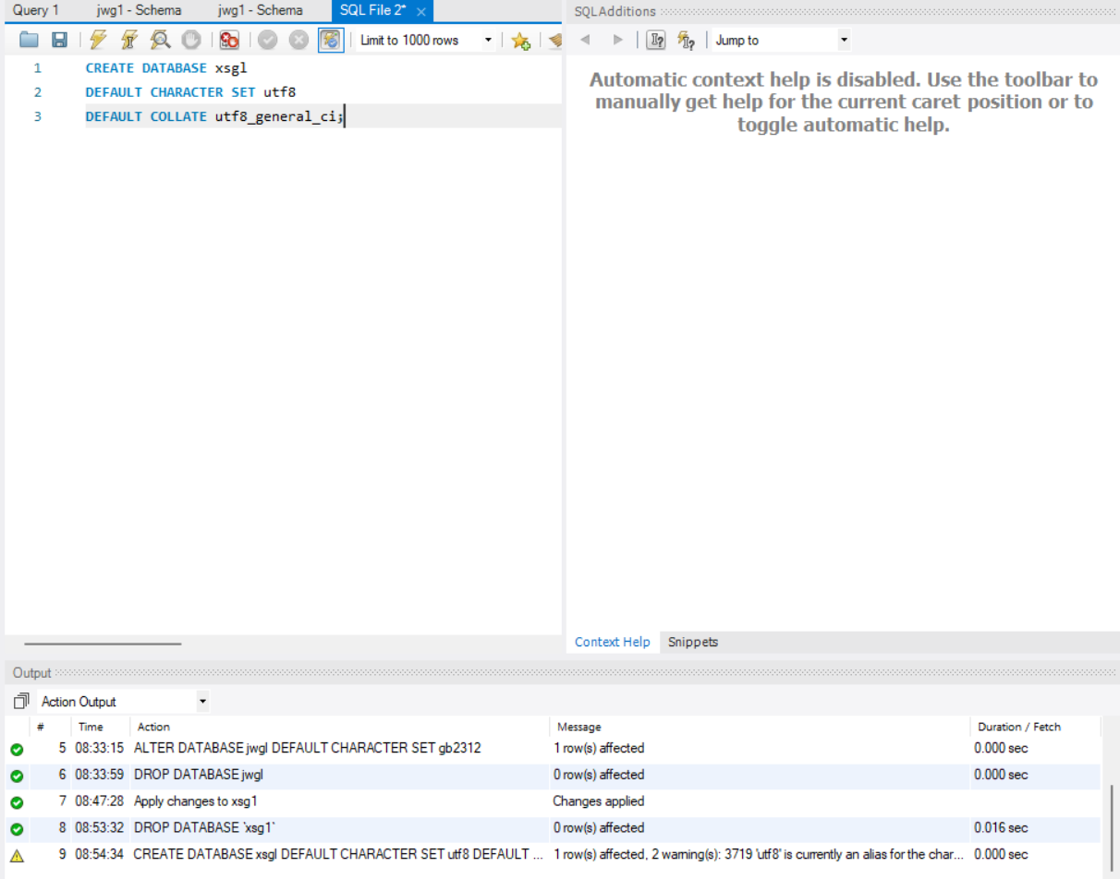

2. 使用数据库 xsgl，创建学生表 xs
```sql
USE xsgl;

CREATE TABLE xs (
xh INT NOT NULL PRIMARY KEY,
xm CHAR(8) NULL,
xb CHAR(2) NULL,
nl TINYINT NULL,
zy CHAR(16) NULL,
jtdz CHAR(50) NULL
) ENGINE=InnoDB DEFAULT CHARSET=utf8;
``` 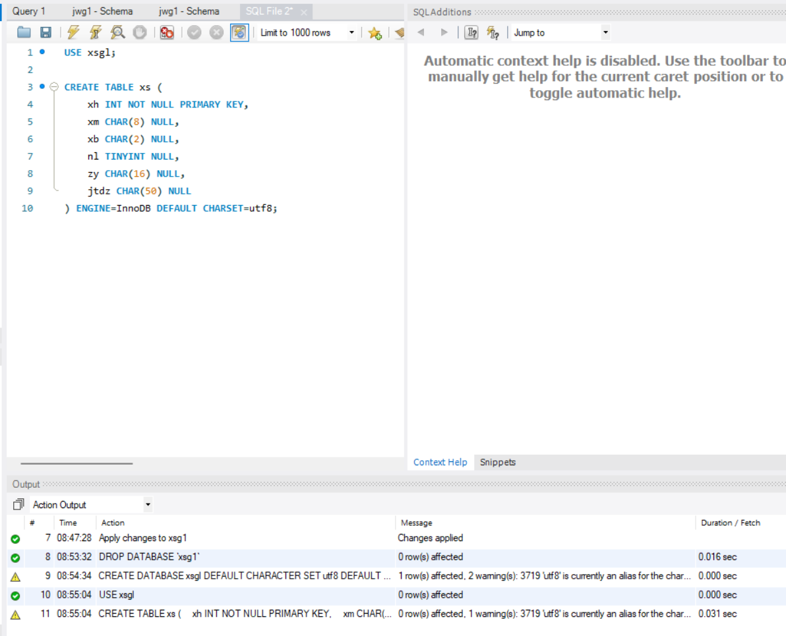

3. 向学生表 xs 插入6条学生记录
```sql
INSERT INTO xs (xh, xm, xb, nl, zy, jtdz)
VALUES
(20080941, '庄小燕', '女', 24, '计算机', '上海市中山北路12号'),
(20080942, '洪波', '男', 25, '计算机', '青岛市解放路105号'),
(20010910, '肖辉', '男', 23, '计算机', '杭州市风起路111号'),
(20010911, '柳嫣红', '女', 22, '计算机', '上海市邯郸路1066号'),
(20030712, '张正正', '男', 20, '应用数学', '上海市延安路123号'),
(20030713, '李丽', '女', 21, '应用数学', '杭州市解放路56号');
``` 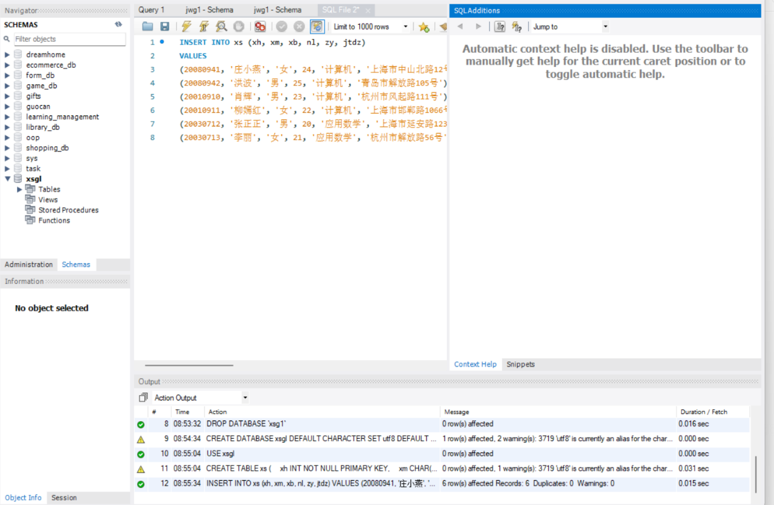

4. 为 xs 表添加入学时间字段 rxsj（datetime类型）
```sql
ALTER TABLE xs ADD COLUMN rxsj DATETIME;
```
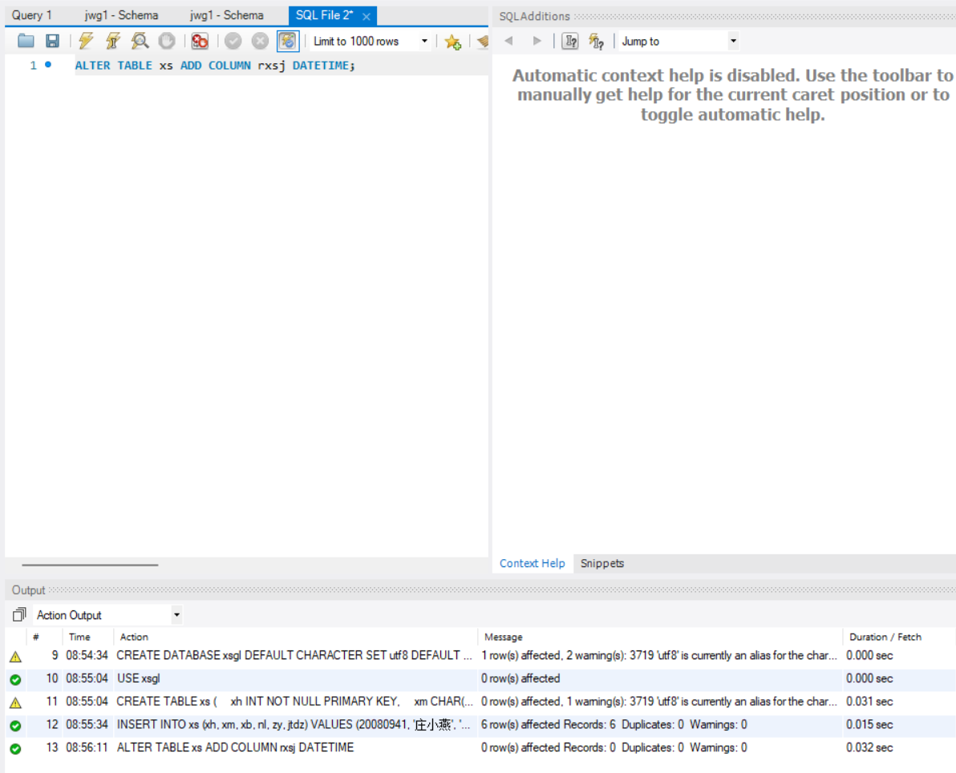

5. 修改 xs 表中 nl 字段类型（tinyint改为int）
```sql
ALTER TABLE xs MODIFY COLUMN nl INT;
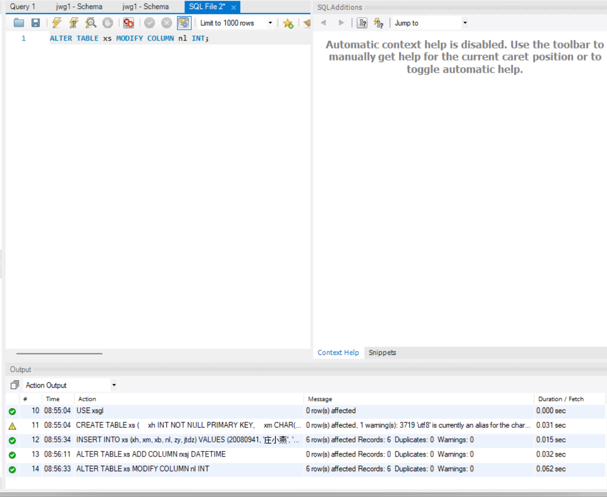

6. 创建课程表 kc
```sql
CREATE TABLE kc (
kch CHAR(4) NOT NULL PRIMARY KEY,
kcm CHAR(20) NULL,
xss INT NULL,
xf INT NULL
) ENGINE=InnoDB DEFAULT CHARSET=utf8;
```
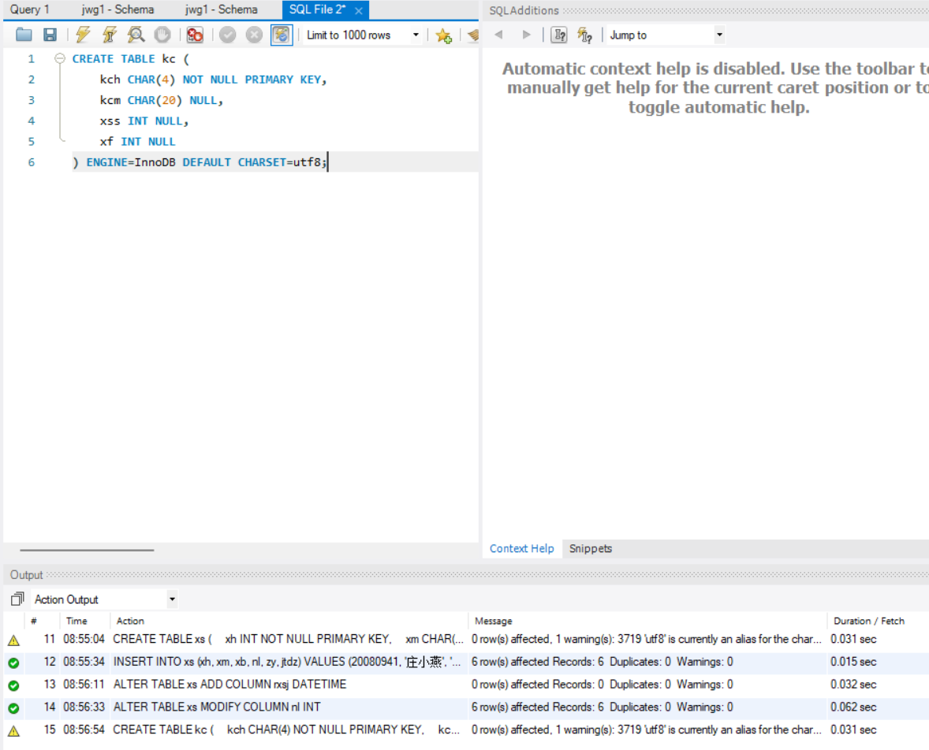

7. 修改课程表 kc
7.1 添加成绩字段 cj（int类型，默认值0）
```sql
ALTER TABLE kc ADD COLUMN cj INT DEFAULT 0;
```
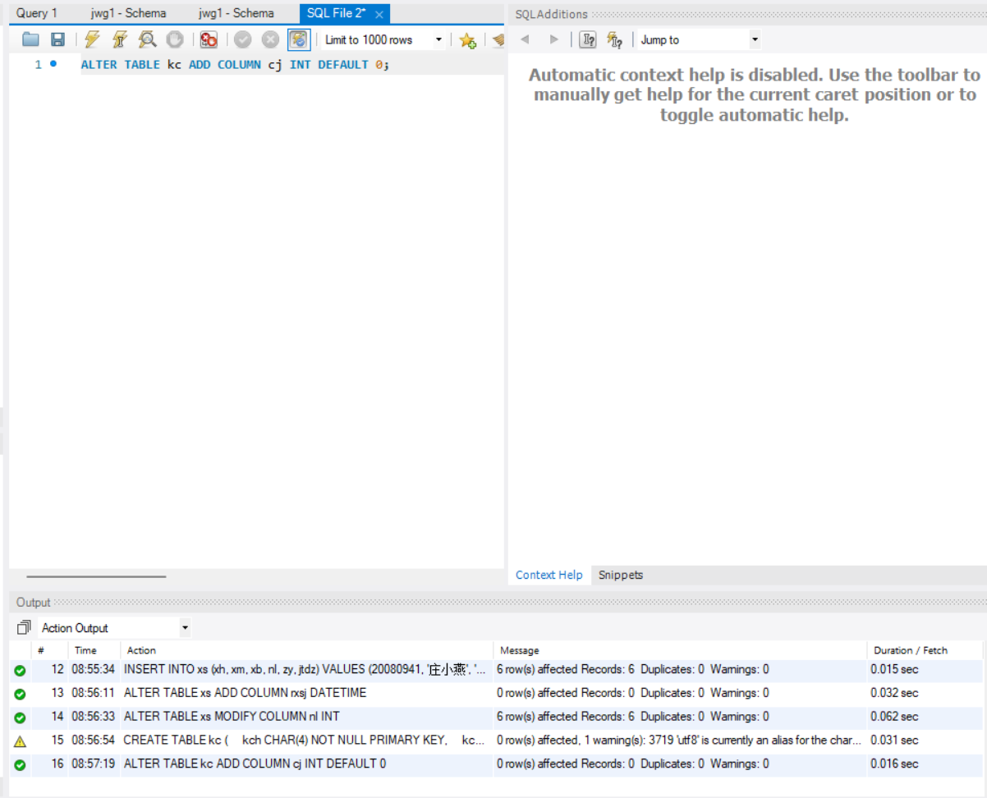

7.2 将 cj 字段类型修改为 char(4)
```sql
ALTER TABLE kc CHANGE COLUMN cj cj CHAR(4);
```
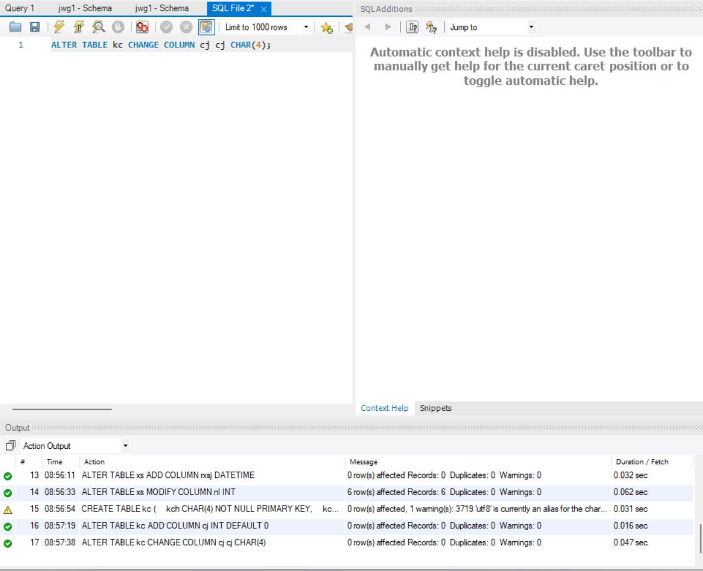

7.3 将 cj 字段重命名为 mark
```sql
ALTER TABLE kc CHANGE COLUMN cj mark CHAR(4) DEFAULT 0;
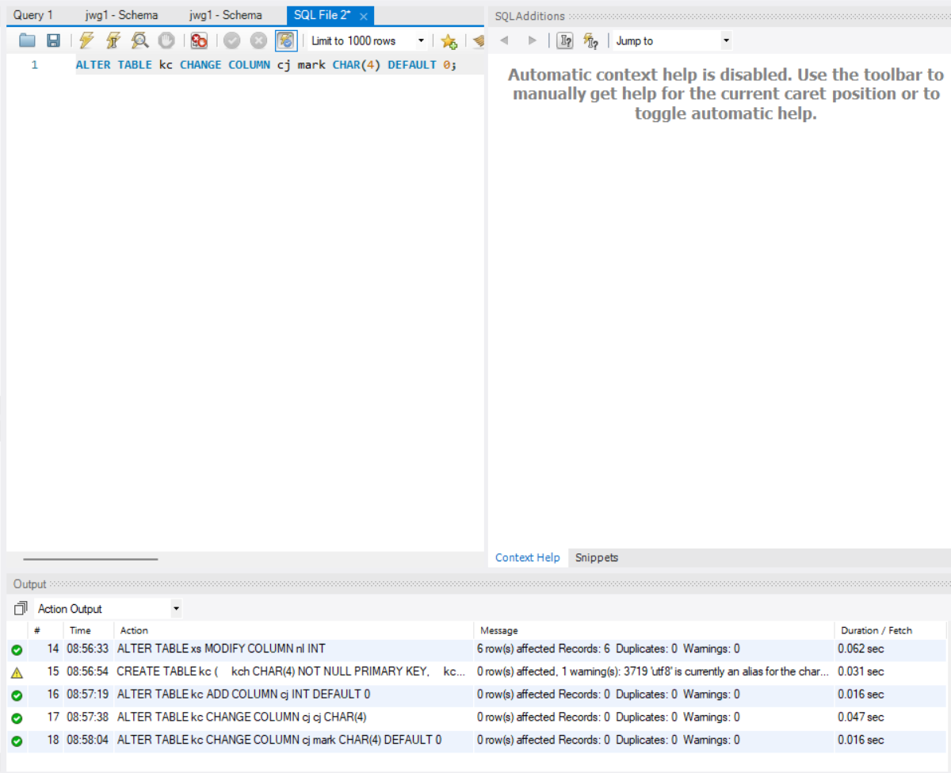

7.4 删除 mark 字段
```sql
ALTER TABLE kc DROP COLUMN mark;
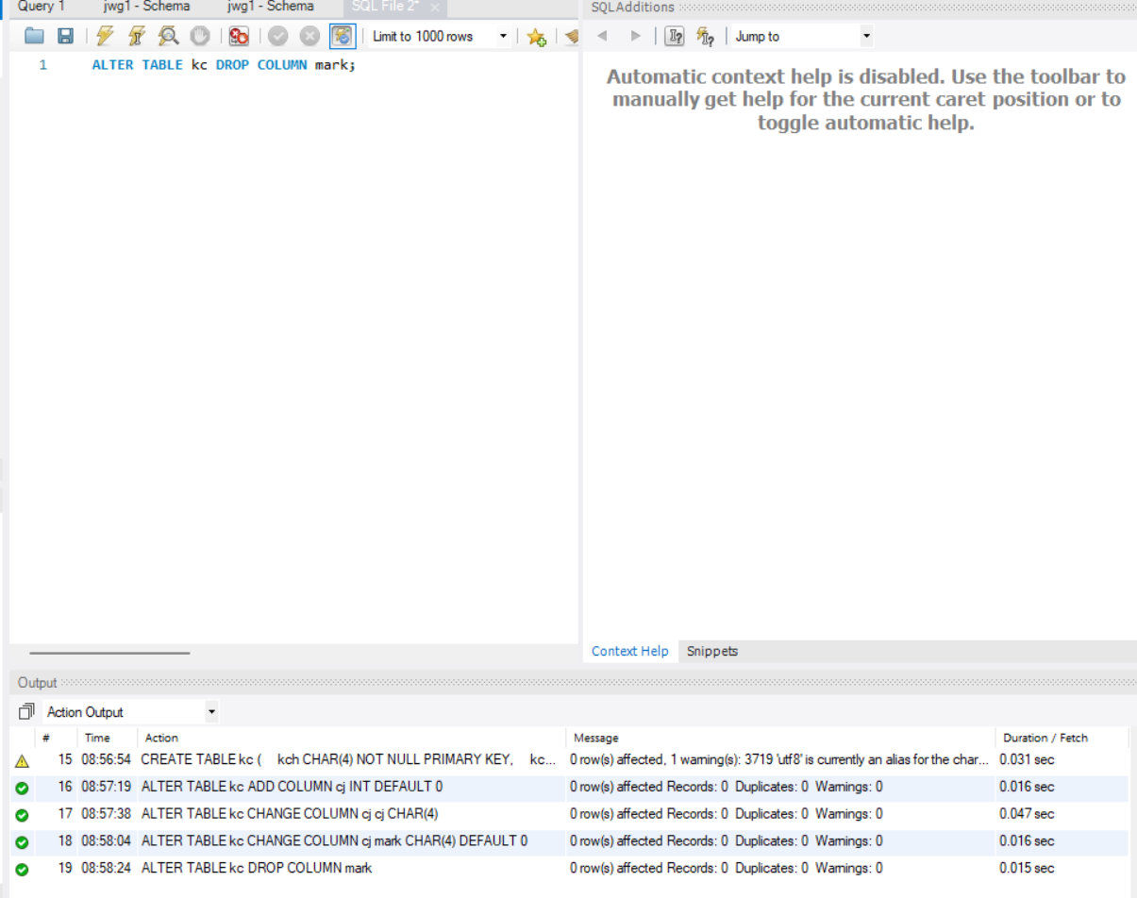

8. 使用SQL语句删除课程表 kc
```sql
DROP TABLE kc;
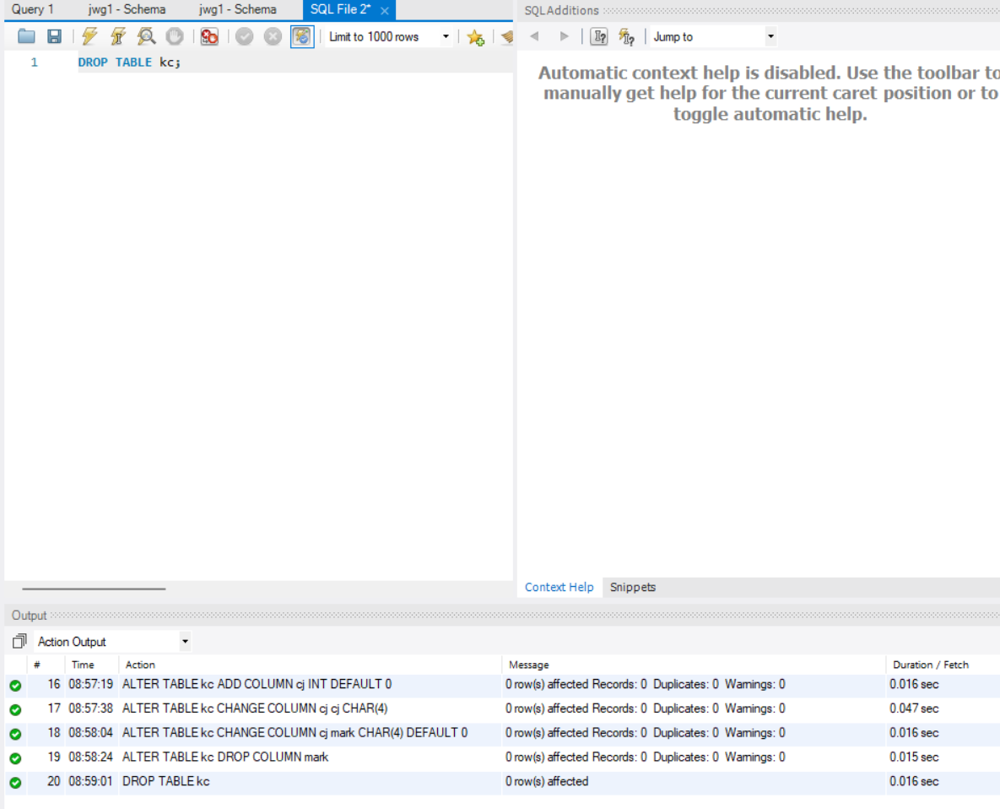

9. 将学生表 xs 重命名为 Students
```sql
RENAME TABLE xsgl.xs TO xsgl.Students;
```
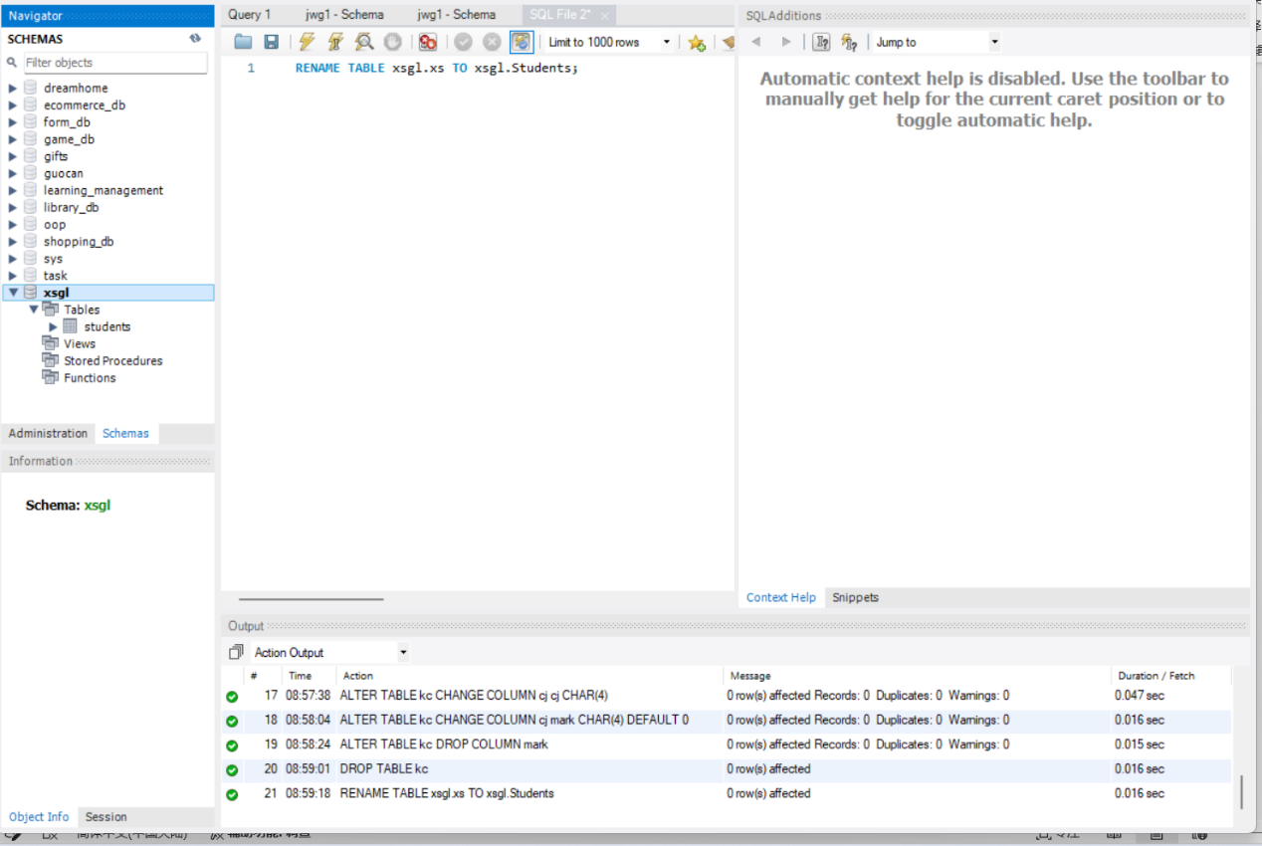

五、实验结果
1. 成功使用SQL语句创建数据库xsgl，字符集与排序规则符合要求。
2. 成功创建学生表xs和课程表kc，表结构与字段属性符合设计要求。
3. 成功向xs表插入6条学生数据，数据录入准确无误。
4. 完成xs表字段添加、类型修改，kc表字段添加、修改、重命名、删除操作，所有修改均生效。
5. 成功删除kc表，将xs表重命名为Students，操作结果符合预期。
6. 全程通过SQL语句完成所有实验任务，语句执行无误，结果正确。

六、实验总结
本次实验通过SQL语句完成了数据库和数据表的创建、数据录入、字段修改、表删除与重命名等核心操作，熟练掌握了`CREATE DATABASE`、`CREATE TABLE`、`INSERT`、`ALTER TABLE`、`DROP TABLE`、`RENAME TABLE`等常用SQL语句的用法。理解了数据库定义语言（DDL）和数据操作语言（DML）的功能区别，提升了编写和执行SQL语句的能力，达到了本次实验的预期目标。

